Lab6 report

刘昱辰 0840042

1. 实验步骤。
2. 计算机连接蓝牙收发模块；
3. 虚拟机上添加该模块；
4. 启动后查看设置中是否有蓝牙选项，若没有则可插拔蓝牙模块或重启直到有蓝牙模块为止；
5. 获取Eddystone使用advertise-url来传送网址广播；

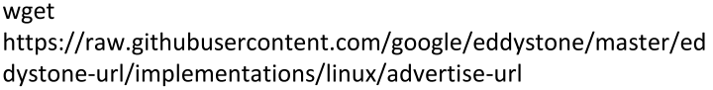

1. 开始广播查看讯息；

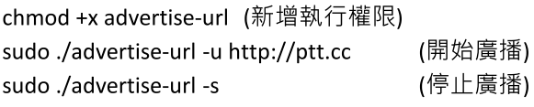

或使用蓝牙自带的命令传送网址广播

sudo hciconfig hci0 leadv 3 //启用蓝牙的低耗能广播（LE advertising）模式

sudo hciconfig hci0 noscan //关闭扫描

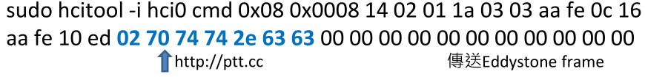

sudo hciconfig hci0 noleadv //停止广播

1. 手机端安装app查看讯息；
2. 实验原理。
3. Eddtstone讯息



0x08 0x0008: set the ad package

14: the ENTIRE following data packet in bytes (16進位的14 = 20 byte)

02 01 1a: Eddystone Adv Flags

03 03 aa fe: Eddystone service adv

0c: length (12 byte)

16: type (data)

aa fe: Eddystone UUID

10: URL frame type

ed: TX power

**02 70 74 74 2e 63 63: http://ptt.cc,共7 byte，传输不同的地址，仅更改此数值就可以了**

00 00 00 00 00 00 00 00 00 00 00: 共10 byte

1. 网址转换为Eddystone形式

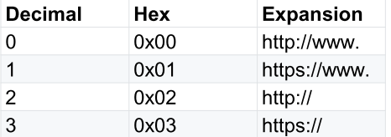

其他对应ASCII table值

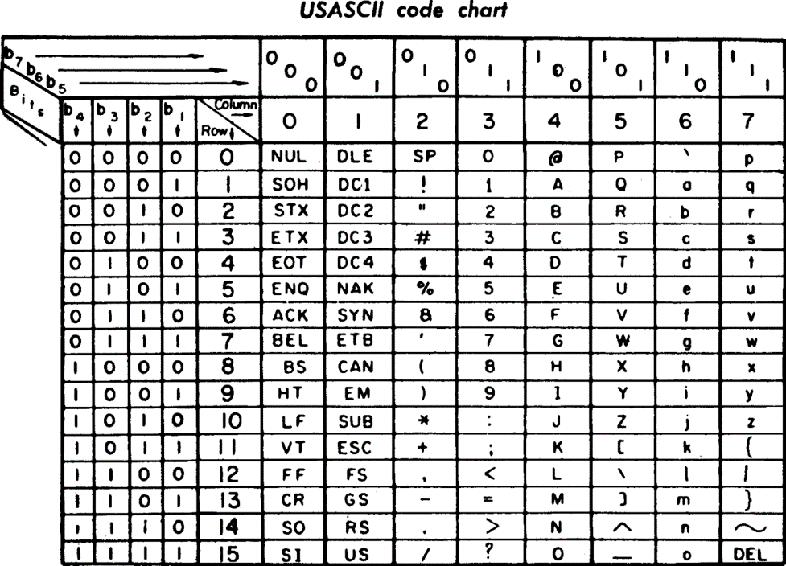

1. 实验结果。
2. Generate Eddystone advertisement

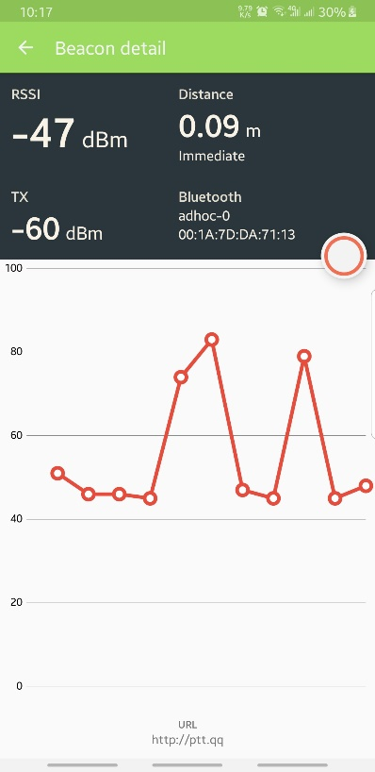

convert the URL to Eddystone format

02: http//

70: p

74: t

74: t

2e: .

63: c

63: c

1. Use hcitool to send the same Eddystone advertisement

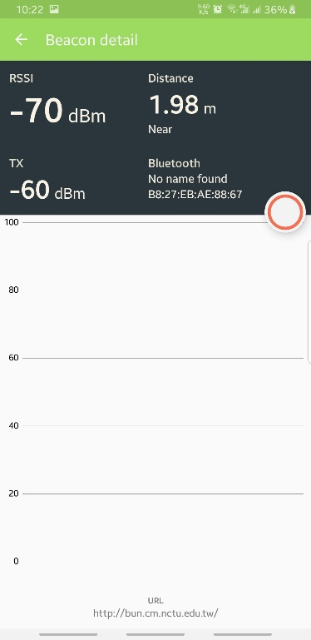

Meaning of value在实验原理的第一部分中解释过了。